BÀI 7. LŨY THỪA VỚI SỐ MŨ TỰ NHIÊN
Họ tên: …………………….……………..…..……………… Lớp: 6B1/6B2/ …... Ngày: …. / … / 20….
I. Kiến thức cần nhớ
1. Định nghĩa: Lũy thừa bậc n của a là tích của n thừa số bằng nhau, mỗi thừa số bằng a.
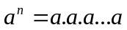 (n thừa số a). (a gọi là cơ số, n gọi là số mũ)
- Quy ước: a¹ = a
Ví dụ 1: Viết gọn các tích sau bằng cách dùng lũy thừa:
a) 5.5.5.5.5.5 b) 6.6.6.3.2 c) 100.10.10.1000
Ví dụ 2: Tính giá trị các lũy thừa sau: 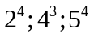
2. Nhân hai lũy thừa cùng cơ số
Khi nhân hai lũy thừa cùng cơ số, ta giữ nguyên cơ số và cộng các số mũ: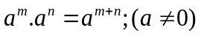
Ví dụ 3: Viết tích của các lũy thừa sau thành một lũy thừa:
a) 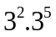 b) 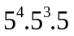 c) 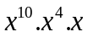
3. Chia hai lũy thừa cùng cơ số
Chia hai lũy thừa cùng cơ số khác 0, ta giữ nguyên cơ số và trừ các số mũ: 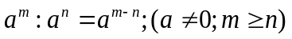
Quy ước: 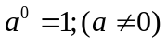
Ví dụ 4: Viết kết quả phép tính dưới dạng một lũy thừa: a) 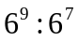 b) 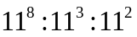 c) 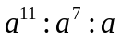
* Lũy thừa của một lũy thừa: 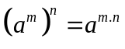
Ví dụ 5: Viết gọn các tích dưới dạng lũy thừa của một số:
a) 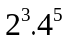 ; 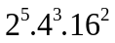 ; 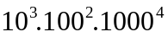 b) 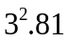 ; 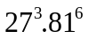 ; 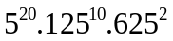 ;
c) 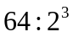 ; 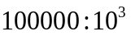 ; 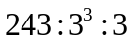

Lưu ý: + Lũy thừa của một tích: 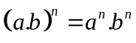
+ Lũy thừa của một thương: 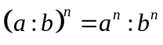
+ Số chính phương là bình phương của một số tự nhiên. 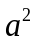. Chẳng hạn: 0; 1; 4; 9; 16…
II. Các bài tập áp dụng
Bài 1.1. Viết gọn các biểu thức sau bằng cách dùng lũy thừa:
a) 12.12.2.12.6 b) 25.5.4.2.10
c) 2.10.10.3.5.10 d) a.a.a + b.b.b
Bài 1.2. Tính giá trị của biểu thức:
a) 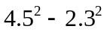 b) 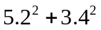 c) 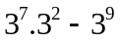
Bài 1.3. Viết kết quả của các phép tính sau dưới dạng một lũy thừa:
a) 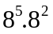 b) 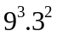 c) 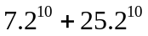
d) 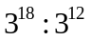 e) 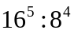 g) 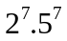
h*) 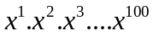 i*) 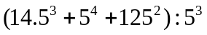
Bài 1.4. Tìm x, biết:
a) 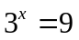 b) 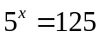 c) 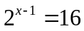 d) 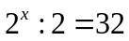
e) 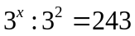 g) 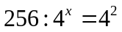 h) 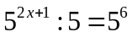 i*) 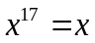
Bài 1.5. Tìm x, biết:
a) 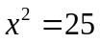 b) 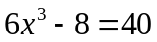 c) 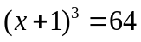
d) 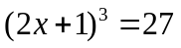 e) 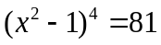 g) 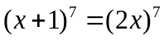
h*) 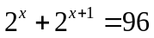 i*) 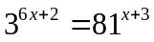
Bài 1.6. Rút gọn các biểu thức sau:
a) 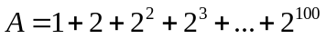 b) 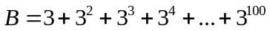
c) 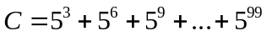
Bài 1.7. Cho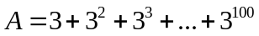. Tìm số tự nhiên n, biết rằng 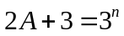
Bài 1.8. Tìm chữ số tận cùng của các số:
a) 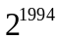 b) 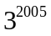 c) 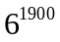 d) 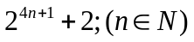
Bài 1.9. So sánh hai số: 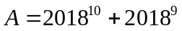và 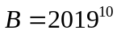
III. Bài tập bổ sung
Bài 2.1. Thay các chữ bởi các chữ số thích hợp:
a) 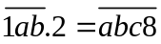 b) 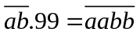
Bài 2.2*. a) Trong một phép chia, số bị chia bằng 69, số dư bằng 3. Tìm số chia và thương.
b) Khi chia 1 số cho 54 thì được số dư là 49. Nếu chia số đó cho 18 thì thương thay đổi thế nào?
III. Bài tập về nhà
Bài 3.1. Viết gọn các tích sau dưới dạng lũy thừa:
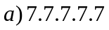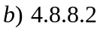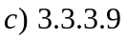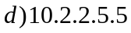
Bài 3.2.[6B2] Tính giá trị của các lũy thừa: 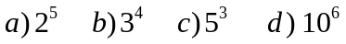
Bài 3.3. Viết kết quả mỗi phép tính sau dưới dạng 1 lũy thừa:
a) 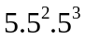 b) 3³.9² c) 4⁸.8⁴ d) 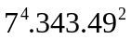
e) 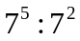 g) 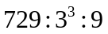 h) 125¹⁰ : 25⁶ i) 16³ : 8⁴
k*) 12⁸ : 4⁸
Bài 3.4.[6B1] Viết kết quả mỗi phép tính sau dưới dạng 1 lũy thừa:
a) 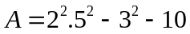 b) 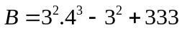
c) 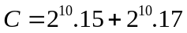 d) 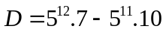
Bài 3.5. Tìm số tự nhiên n biết:
a)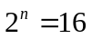 b) 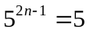 c) 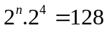
d)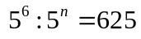 e*)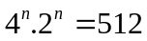 g*) 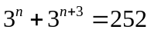

Bài 3.6. Tìm số tự nhiên x biết:
a)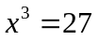 b)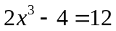 c)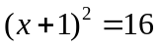 d)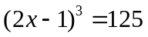
e*)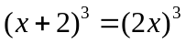 g*)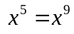 h*)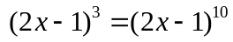
Bài 3.7.[6B2]. Tìm hai số tự nhiên có thương bằng 7. Nếu giảm số bị chia đi 124 đơn vị thì thương của chúng bằng 3.
Bài 3.8.[6B1]. Tìm các số 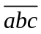 thỏa mãn : a) 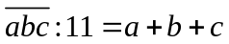 b) 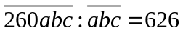
Bài 3.9*. Tìm 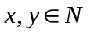 để 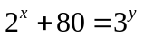
---Hết----

